

（深圳）

实验报告

开课学期： 2021春季

课程名称： 数据库系统

实验名称： 微博系统设计与实现

实验性质： 设计型

实验学时： 2 地点： T2210

学生班级： 1801107

学生学号： 180110710

学生姓名： 陈妮娜

评阅教师：

报告成绩：

实验与创新实践教育中心制

2021年1月

# 实验环境

*请填写用到的操作系统和主要软件版本。*

* 操作系统：win10
* 主要软件：JetBrains PyCharm Community Edition 2018.3.4 x64,MySQL 8.0, Microsoft Edge

# 实验过程

## 系统功能

*请结合文字、表格、截图等方式，清晰描述系统的功能。亮点功能请用*标志。*

* 发布微博

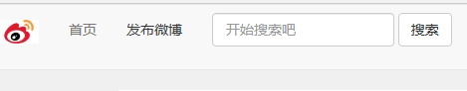

当前用户名显示：

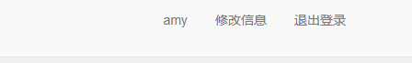

编辑微博，选择模块：

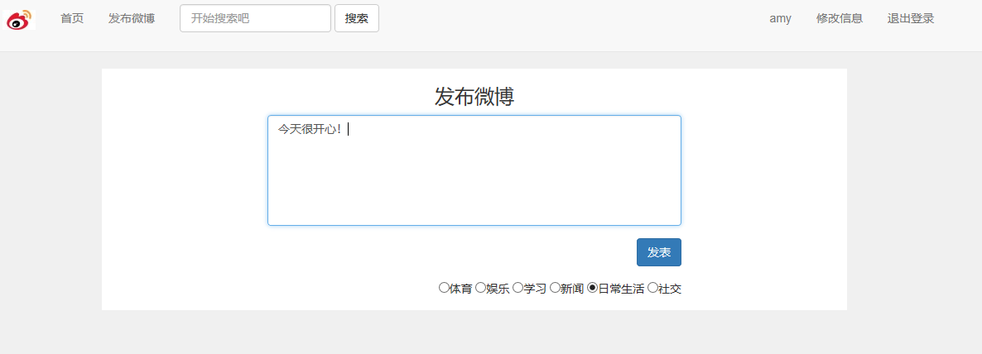

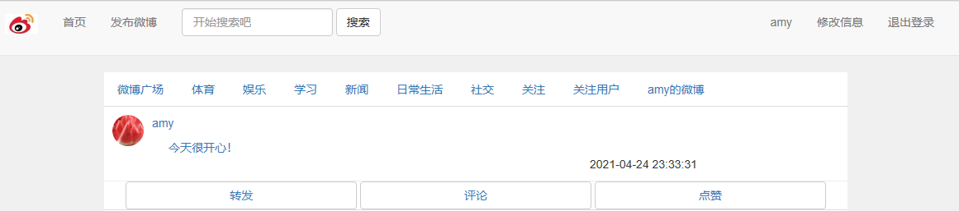发表后可在微博广场上查看。

* 评论微博：

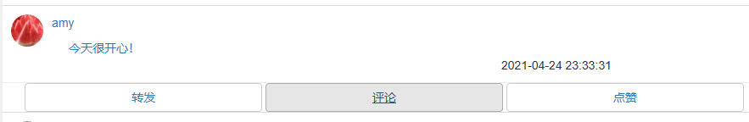

点击评论按钮可进入评论页面：

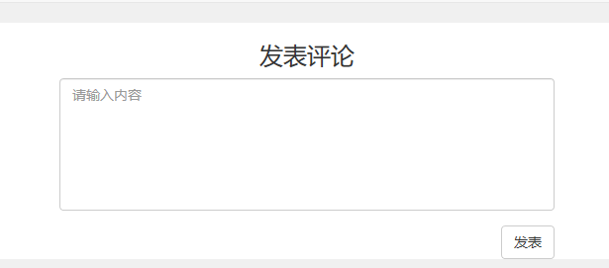

发布评论，使用两个不同的账号:

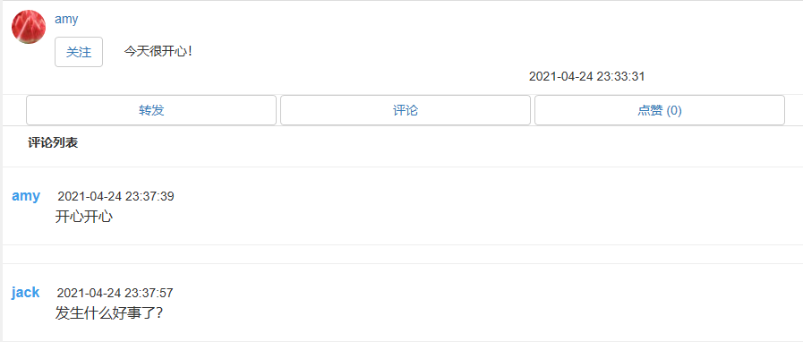

* 点赞微博：

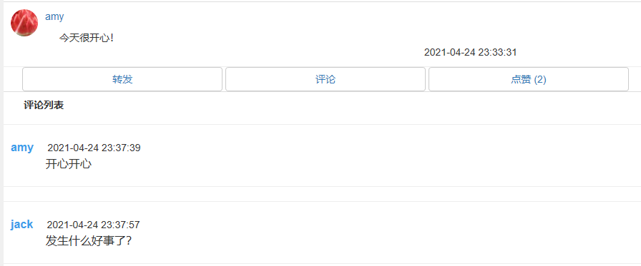

Jack和amy账号都给这条微博点了赞，显示点赞数

* 编辑用户个人信息并能通过点击用户名字显示

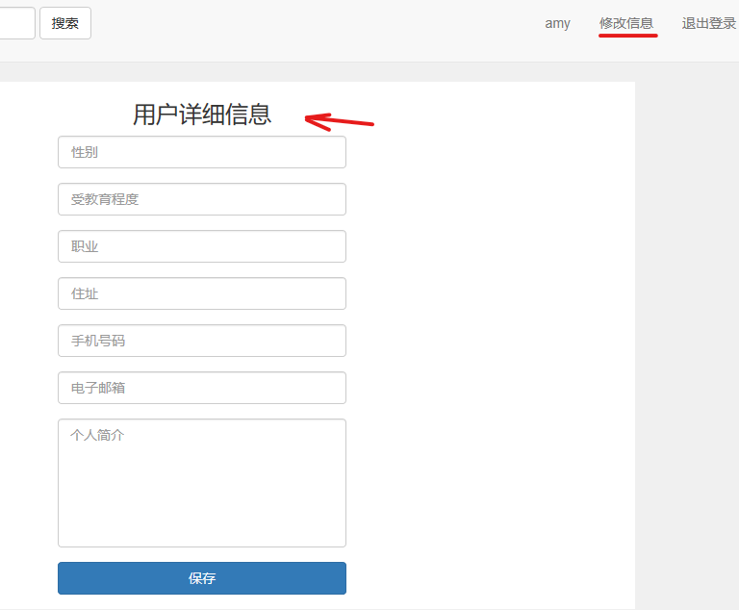

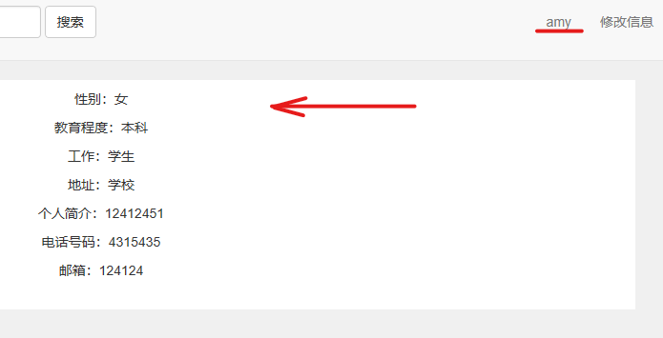

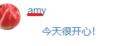点击这个名字也可以跳转到详情信息界面。

* 关注功能：

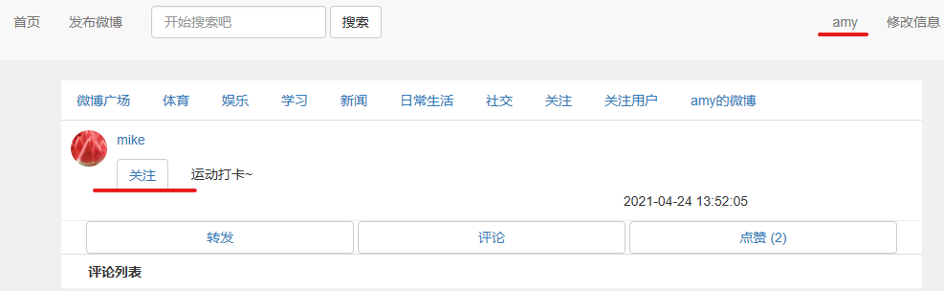

对于amy用户而言，mike是可以关注的对象，而amy不能关注自己：

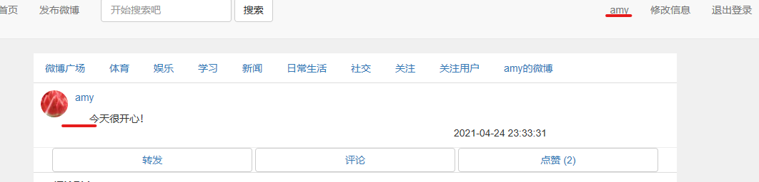

点击关注后，可以选择将其放入哪个分组：

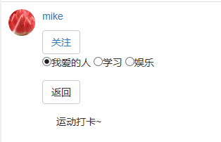

选好分组后点击返回，关注按钮将变成已关注：

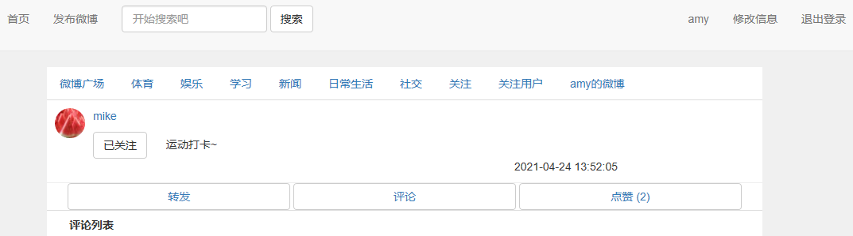

* 新建关注分组

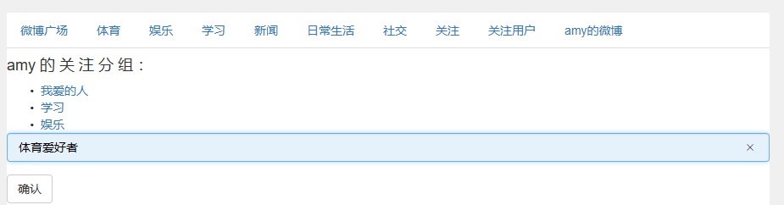

点击确认后：

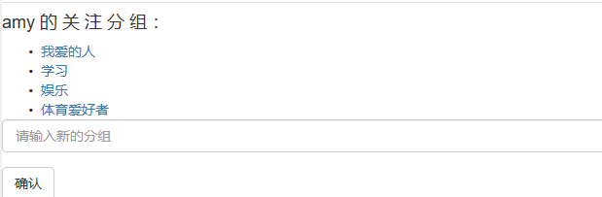

点击每个分组的超链接可以显示分组里关注的用户：

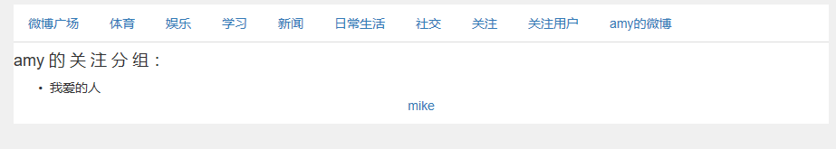

点击mike的超链接就能进入他的个人详细信息界面。

* 搜索文章功能

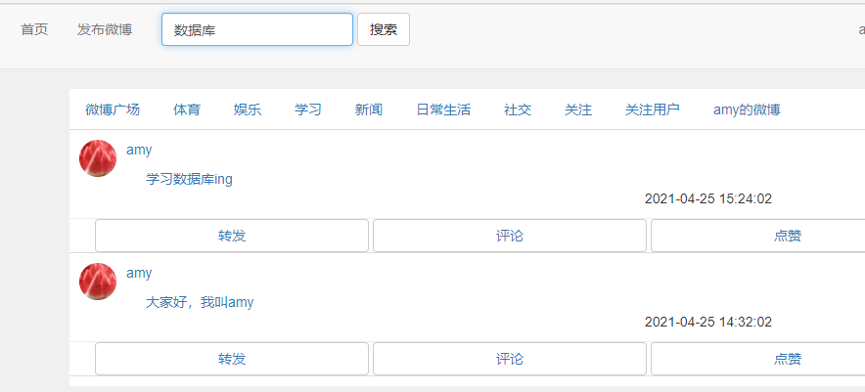

点击搜索后：

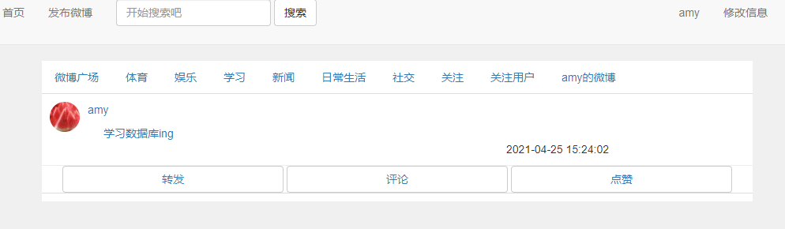

此处测试只限于一个用户的微博，实则可以搜索整个微博系统中的所有微博，且按照发布时间倒序排列，最近发布的排在最上。

## 数据库设计

*。*

### ER图

*要求：截图务必清晰，如果图太大可截图一个总图，然后截几个部分图展示。如果看不清截图会影响成绩。*

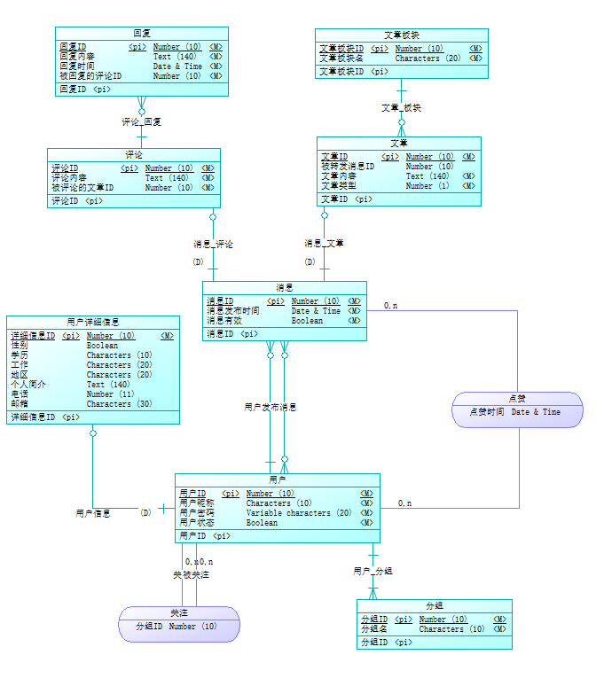

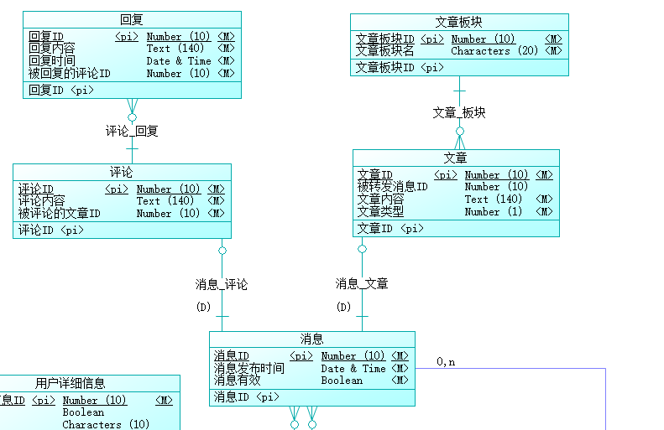

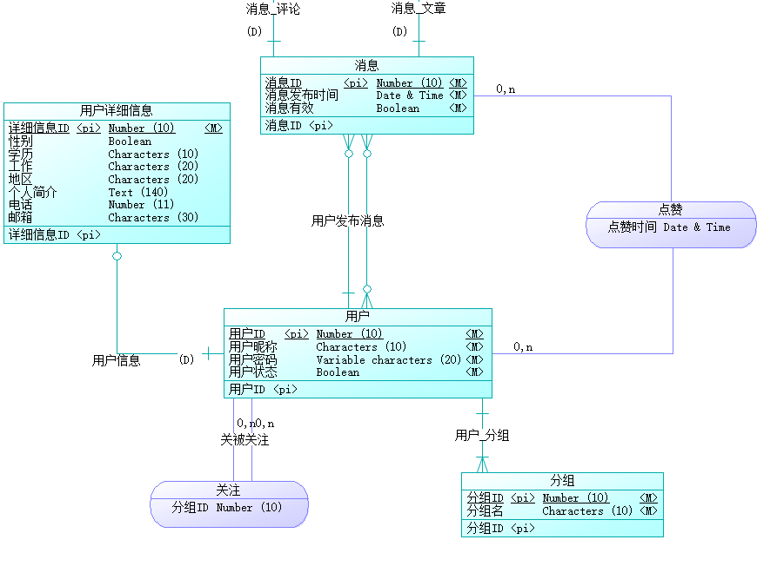

### LDM图

*要求：截图务必清晰，如果图太大可截图一个总图，然后截几个部分图展示。如果看不清截图会影响成绩。*

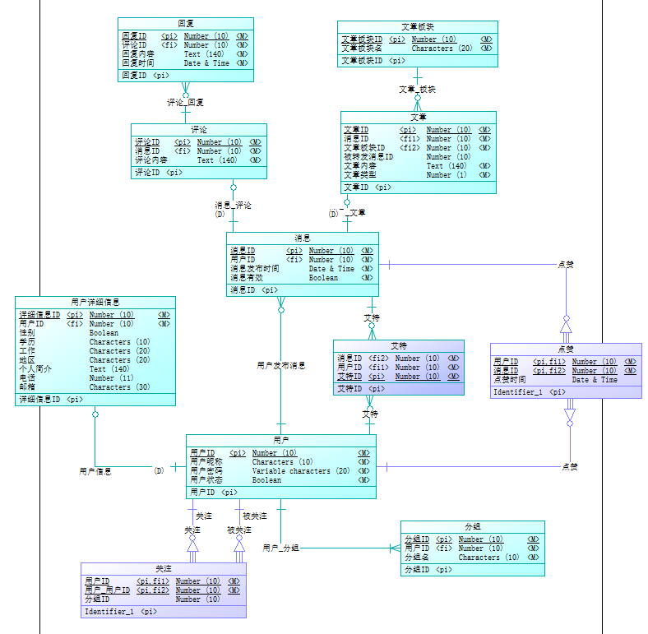

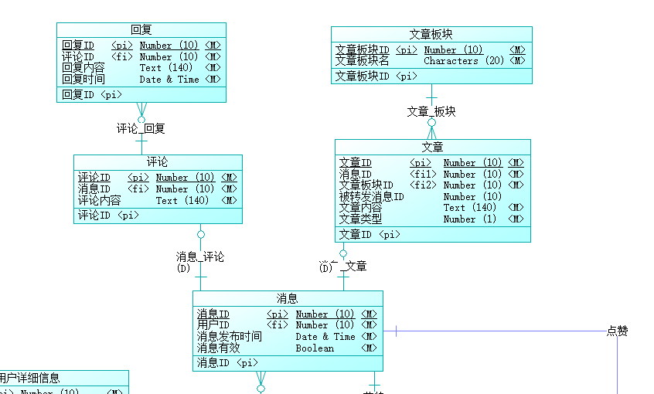

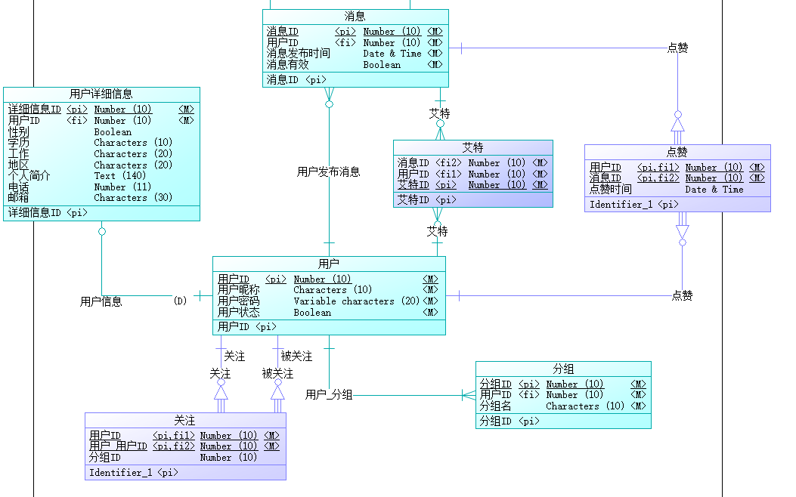

### PDM图

*要求：截图务必清晰，如果图太大可截图一个总图，然后截几个部分图展示。如果看不清截图会影响成绩。*

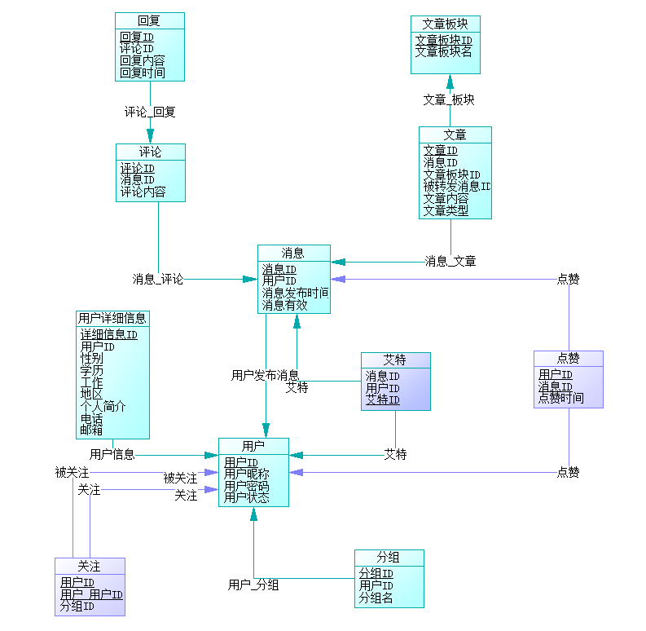

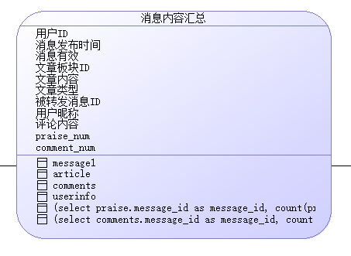

### 数据库表结构

1. **表结构**

*选取几个比较有代表性的表结构截图，体现主键约束、外键约束、空值约束。*

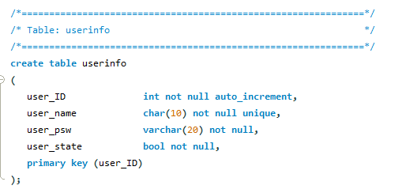

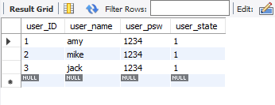

主键为user_ID，每个值都非空。

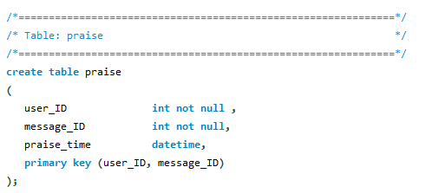

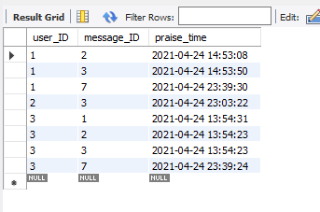

主键为message_ID和user_ID，点赞时间用处不算大，可以为空，其他都为非空。

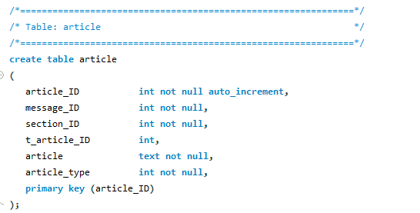

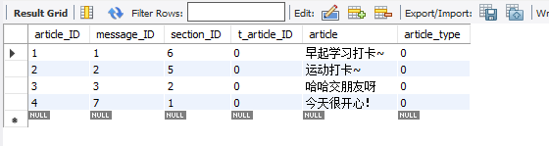

主键为article_ID，外键为message_ID，除了被转发的文章ID可以为空，其他属性不允许空值。

1. **索引**

*讲解你建的非主索引，说明为什么要建这个索引。*

* 非主属性索引：userinfo表中的user_name
  + 之所以建这个索引，是因为在用户界面显示的总是用户名，而其他表中记录的用户信息都是user_ID，也就是外键，因此建立这个索引可以借助session获取的用户名来获取该用户的其他信息，如关注、发布的微博、评论等。

1. **视图**

*讲解你建的视图，说明为什么要建这个视图。*

* 建的视图主要作用是统计点赞数。

点赞表的结构如下：

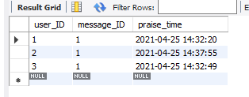

记录的是点赞的用户、被点赞消息的ID以及点赞的时间，而在每条微博之中，需要显示的是点赞的数量，因此需要建一个视图来表现点赞的数量。

1. **触发器（选做）**

*讲解你为什么建触发器和如何实现触发器。*

1. **事务（选做）**

*讲解你为什么建事务和如何实现事务。*

### 分析

*选择较为有代表性的实体和联系进行分析，讲解如何从ER图到LDM图、再到PDM图，最后变成数据库表结构的转换过程（参考实验二PPT里“补充知识 三、ER图🡪LDM图🡪PDM图”中老师讲的例子）。*

ER图中消息、评论和文章实体

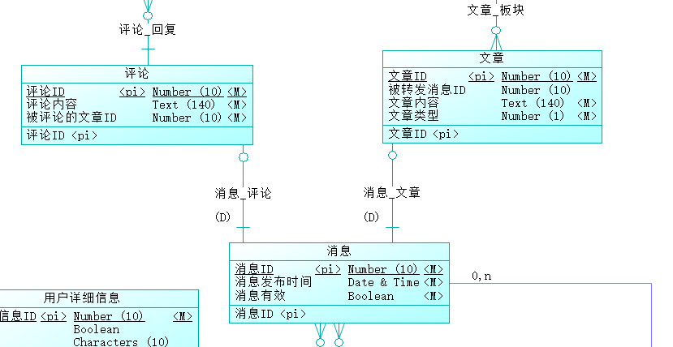

LMD图中消息、评论和文章实体

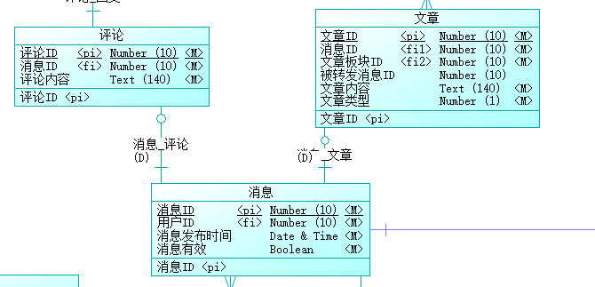

ER图中所设置的外键出现在了消息、评论和文章实体中。

PDM图中消息、评论和文章实体

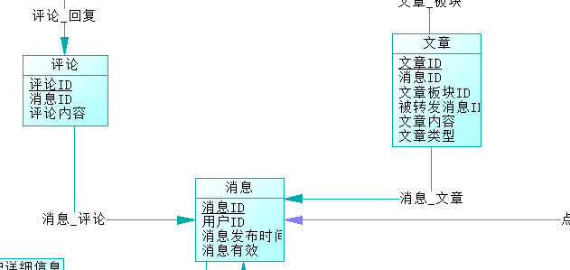

数据库中的表：

消息实体转化的数据库表：

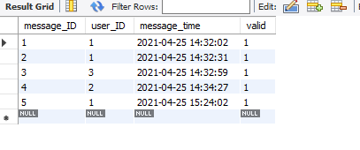

评论实体转化的数据库表：

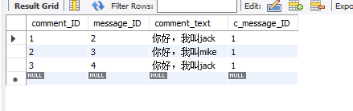

新增了一个c_message_ID,表示被评论的message的ID，其他属性都和ER表、LDM表和PDM表中的相同。

文章实体转化的数据库表：

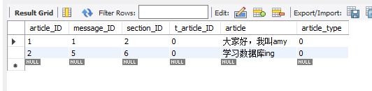

从上述图中，我们可以看到，ER图中的属性，在数据库表中都有所体现；LDM图、PDM图中写出的外键，也能在数据库表中自动生成属性，方便将表进行连接。

# 收获和反思

*请填写本次实验的收获，记录实验过程中出现的值得反思的问题及你的思考。*

**收获**：“拎包入住”实验室后的一周，终于完成了这个微博系统所要求的功能，还有一些实体中的功能没有精力实现了。一共实现了9个实体功能，分别是：用户注册信息、用户基本信息、用户发送的文章、用户发送的评论、用户的点赞、用户的关注、文章所在的模块、文章和评论统称为消息、用户所建立的关注分组，能够基本完成ppt上的系统要求。

这是第一次接触html和网页的编程，也是第一次接触flask框架的web编程。经过这次实验，不仅熟悉了web编程，还学会了与后台数据库的连接，在一次次美化页面、优化功能后，都有十足的满足感。经过从0开始的摸爬滚打，到一个初具雏形的小型微博系统，我的编程能力和处理问题的能力又有了提高。

**值得反思的问题及我的思考：**此次实验的过程中，没有注意及时写下注释，以后要不断完善；代码重复率较高，耦合度不够，以后要学会改善；此次编写网页遇到最多次的错误是500，主要原因是cursor连接数据库操作的出错，经过好多次的错误后才渐渐摸清正确的语法和思路；有一些自己理想的按键反应、页面刷新方案没法实现，因为我现有的对html的了解还不够深入，js和css语言还不太熟悉，因此很多跳转和刷新只能使用最朴素的做法实现。